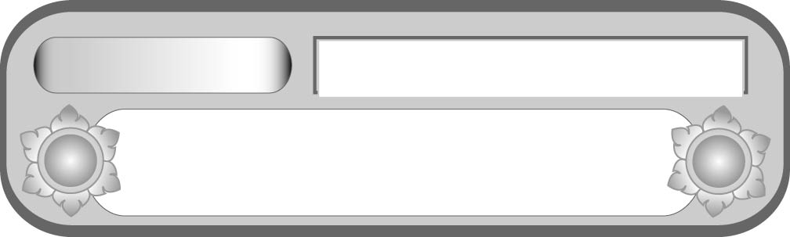
หน่วยการเรียนรู้ที่ ๑
แผนการจัดการเรียนรู้ที่ ๔
พระสังข์ออกจากหอยสังข์มาขับไล่ไก่ป่า
บทละครนอก เรื่อง สังข์ทอง ตอน กำเนิดพระสังข์

ชั้นประถมศึกษาปีที่ ๕ เวลา ๑ ชั่วโมง


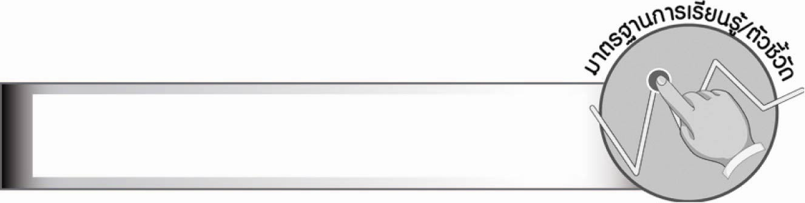
มาตรฐานการเรียนรู้/ตัวชี้วัด

มาตรฐานการเรียนรู้
มาตรฐาน ท ๕.๑ เข้าใจและแสดงความคิดเห็น วิจารณ์วรรณคดีและวรรณกรรมไทยอย่างเห็นคุณค่า และนำมาประยุกต์ใช้ในชีวิตจริง
ตัวชี้วัด
ท ๕.๑ ป. ๕/๑ สรุปเรื่องจากวรรณคดีหรือวรรณกรรมที่อ่าน

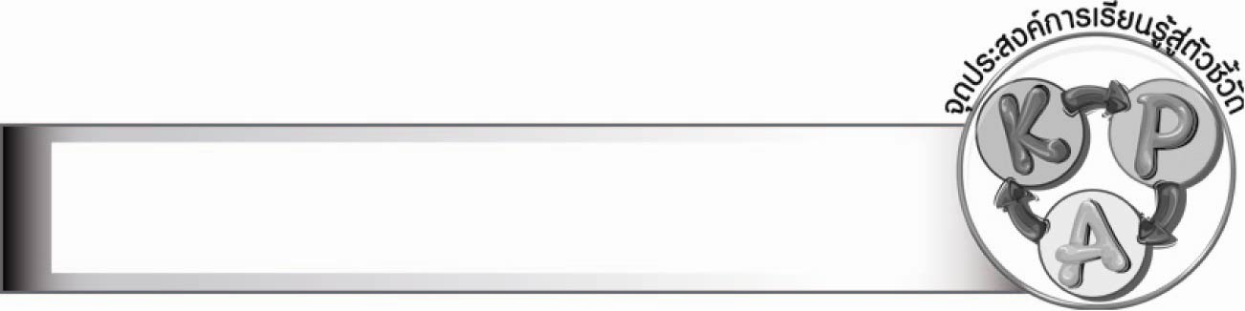
จุดประสงค์การเรียนรู้สู่ตัวชี้วัด

๑. อธิบายเนื้อเรื่องของบทละครนอก เรื่อง สังข์ทอง (K)
๒. วิเคราะห์ลักษณะนิสัยตัวละครจากบทประพันธ์ (P)
๓. ถอดความบทละครนอก เรื่อง สังข์ทอง ตอน กำเนิดพระสังข์ (P)
๔. มีนิสัยรักการอ่านและเห็นความสำคัญของการอ่านวรรณคดีไทย (A)

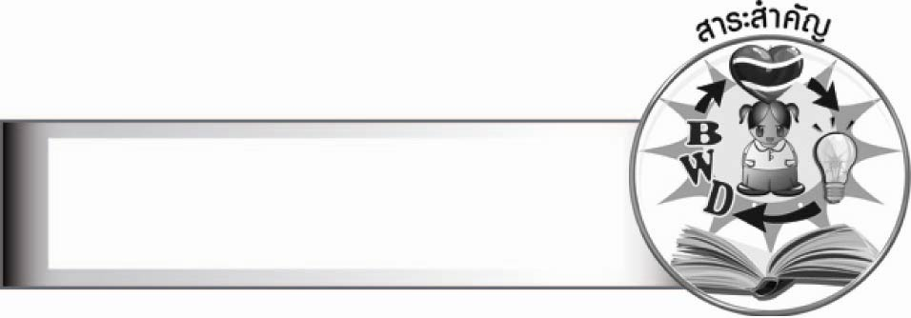
สาระสำคัญ

การอ่านวรรณคดีหรือวรรณกรรมได้ถูกต้องตามรูปแบบคำประพันธ์ จะทำให้อ่านได้ไพเราะและสามารถจับใจความสำคัญของเรื่องได้

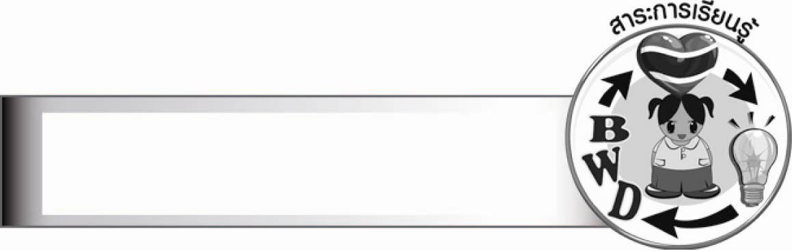
สาระการเรียนรู้

บทละครนอก เรื่อง สังข์ทอง ตอน กำเนิดพระสังข์


สมรรถนะสำคัญของผู้เรียน

๑. ความสามารถในการสื่อสาร
- ทักษะการอ่าน
- ทักษะการเขียน
- ทักษะการฟัง การดู และการพูด
๒. ความสามารถในการคิด
- การวิเคราะห์
- การสรุปความรู้

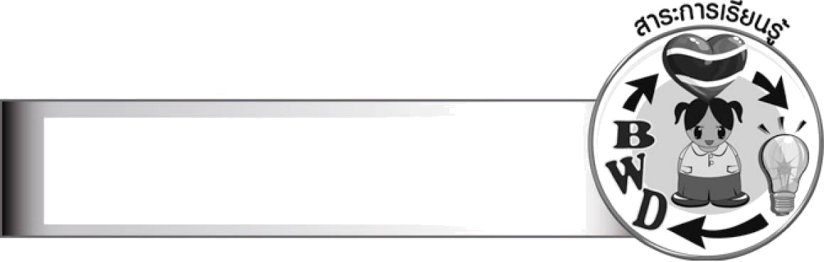
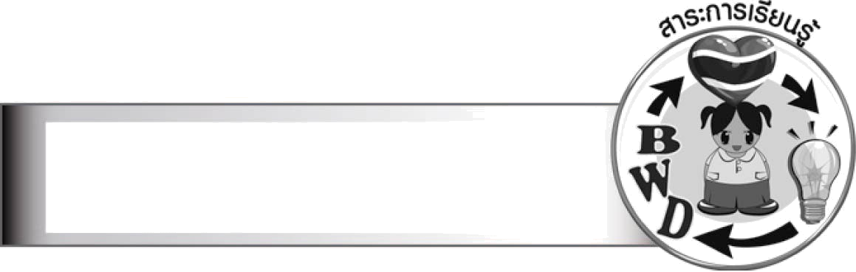
คุณลักษณะอันพึงประสงค์

รักความเป็นไทย
ตัวชี้วัดที่ ๗.๑ ภาคภูมิใจในขนบธรรมเนียมประเพณี ศิลปะ วัฒนธรรมไทย และมีความ
กตัญญูกตเวที
ตัวชี้วัดที่ ๗.๒ เห็นคุณค่าและใช้ภาษาไทยในการสื่อสารได้อย่างถูกต้องเหมาะสม
ตัวชี้วัดที่ ๗.๓ อนุรักษ์และสืบทอดภูมิปัญญาไทย


ชิ้นงานหรือภาระงาน (หลักฐาน ร่องรอยแสดงความรู้)

–

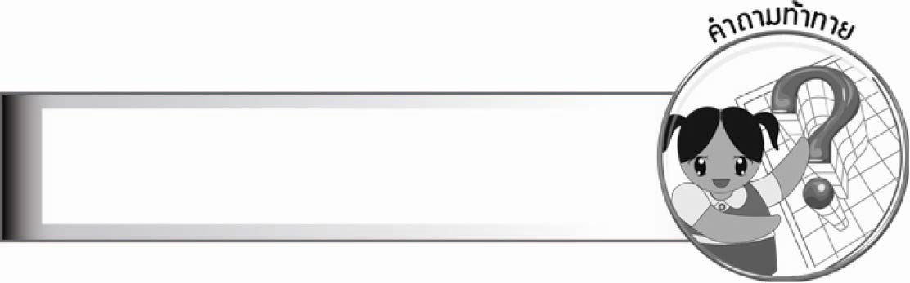
คำถามท้าทาย

นักเรียนคิดว่าพระสังข์รับประทานอาหารโดยวิธีใดจึงเจริญเติบโตได้

การจัดกิจกรรมการเรียนรู้

- ให้นักเรียนร่วมกันสนทนาเกี่ยวกับบทละครนอก เรื่อง สังข์ทอง ตอน กำเนิดพระสังข์ ที่ได้เรียนมาแล้ว
- เพื่อทบทวนเรื่องราวก่อนดำเนินเรื่องตอนต่อไป
๒. ให้นักเรียนร่วมกันสนทนาเพื่อคาดคะเนเรื่องราวต่อไปของบทละครนอก เรื่อง สังข์ทอง ตอน กำเนิดพระสังข์
๓. ให้นักเรียนทุกคนอ่านออกเสียงบทละครนอก เรื่อง สังข์ทอง ตอน กำเนิดพระสังข์ ต่อจากชั่วโมง
ที่แล้วตั้งแต่ “มาจะกล่าวบทไป...” จนถึง “...นงคราญกลั้นไว้ไม่พูดจา” ด้วยเสียงปกติ โดยแบ่งจังหวะ
ให้ถูกต้อง
๔. ให้นักเรียนร่วมกันอ่านทำนองเสนาะบทละครนอก เรื่อง สังข์ทอง ตอน กำเนิดพระสังข์
ตั้งแต่ “มาจะกล่าวบทไป...” จนถึง “...นงคราญกลั้นไว้ไม่พูดจา”
๕. ให้นักเรียนค้นหาความหมายของคำยากจากพจนานุกรม
๖. ครูนำบทร้อยกรองจากเรื่อง สังข์ทอง ตอน กำเนิดพระสังข์ ๑ ท่อน มาติดบนกระดาน
แล้วให้นักเรียนอ่านทำนองเสนาะพร้อม ๆ กัน ๑ รอบ ดังนี้

มาจะกล่าวบทไป เทพไทสิงสู่อยู่พฤกษา
สงสารนางจันท์กัลยา เจ้ามาเหนื่อยยากลำบากกาย
เทพบุตรจุติมาบังเกิด กำเนิดผิดพ้นคนทั้งหลาย
บุญญาธิการนั้นมากมาย จะล้ำเลิศเพริศพรายเมื่อปลายมือ
ถึงจะตกน้ำก็ไม่ไหล ตกในกองกูณฑ์ไม่สูญชื่อ
จะได้ผ่านบ้านเมืองเลื่องลือ อึงอื้อดินฟ้าบาดาล

จากนั้นครูนำแถบความหมายของคำศัพท์มาวางไว้หน้าชั้นเรียน แล้วให้ตัวแทนนักเรียนออกมาหยิบแถบความหมายคนละ ๑ แถบ และบอกว่าความหมายในแถบนั้นเป็นความหมายของคำศัพท์คำใดในบทร้อยกรอง โดยครูและเพื่อนช่วยกันตรวจสอบความถูกต้อง
แถบความหมาย

 เกิด  กองไฟ  ครองเมือง  มาอาศัยอยู่
 ในที่สุด  ต้นไม้  บุญที่ได้กระทำไว้มากยิ่ง  รู้กันกระฉ่อนทั่วไป
 พื้นที่ใต้ระดับผิวดินลงไป  เปลี่ยนสภาพจากกำเนิดหนึ่งไปเป็นอีกกำเนิดหนึ่ง
(มักใช้แก่เทวดา)

๗. ให้นักเรียนถอดความบทละครนอก เรื่อง สังข์ทอง ตอน กำเนิดพระสังข์ ตอนที่เรียนนี้
เป็นความเรียง แล้วให้อาสาสมัครนักเรียนออกมาอ่านให้เพื่อนฟัง ๒ - ๓ คน
๘. ให้นักเรียนร่วมกันสนทนาเกี่ยวกับความสำคัญของการอ่านวรรณคดีไทย
๙. ให้นักเรียนและครูร่วมกันสรุปความรู้ ดังนี้
๏ การอ่านวรรณคดีหรือวรรณกรรมได้ถูกต้องตามรูปแบบคำประพันธ์ จะทำให้อ่าน
ได้ไพเราะและสามารถจับใจความสำคัญของเรื่องได้
๑๐. ให้นักเรียนร่วมกันแสดงความคิดเห็น โดยครูใช้คำถามท้าทาย ดังนี้
· นักเรียนคิดว่าพระสังข์รับประทานอาหารโดยวิธีใดจึงเจริญเติบโตได้


การจัดบรรยากาศเชิงบวก

ให้นักเรียนช่วยกันรวบรวม ช่วยกันเขียนคำยากในบทเรียน ครูช่วยเสริมแรงบวกให้นักเรียน
มีการแสดงออกอย่างมั่นใจ

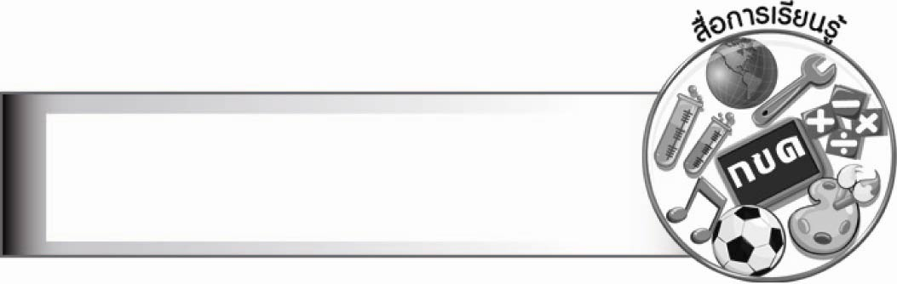
สื่อการเรียนรู้

- พจนานุกรม
- แผนภูมิบทร้อยกรอง
- แถบความหมาย

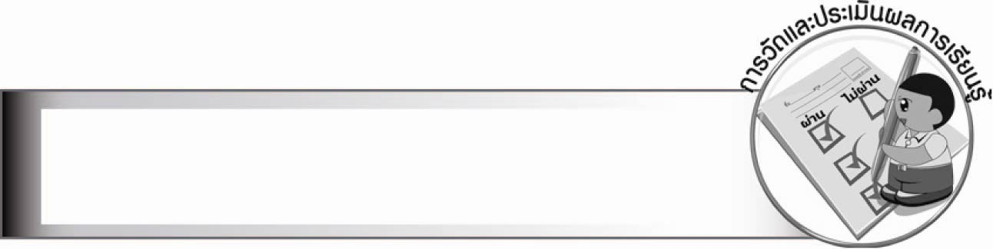
การวัดและประเมินผลการเรียนรู้

๑. วิธีการวัดและประเมินผล
สังเกตพฤติกรรมของนักเรียนในการเข้าร่วมกิจกรรม
๒. เครื่องมือ
แบบสังเกตพฤติกรรมการเข้าร่วมกิจกรรม
๓. เกณฑ์การประเมิน
การประเมินพฤติกรรมการเข้าร่วมกิจกรรม
ผ่านตั้งแต่ ๒ รายการ ถือว่า ผ่าน
ผ่าน ๑ รายการ ถือว่า ไม่ผ่าน


ข้อเสนอแนะของผู้บริหารสถานศึกษา

__________________________________________________________________________________
__________________________________________________________________________________
__________________________________________________________________________________
__________________________________________________________________________________
__________________________________________________________________________________
__________________________________________________________________________________
__________________________________________________________________________________
__________________________________________________________________________________
__________________________________________________________________________________
__________________________________________________________________________________
__________________________________________________________________________________
__________________________________________________________________________________
__________________________________________________________________________________
__________________________________________________________________________________
__________________________________________________________________________________
__________________________________________________________________________________
__________________________________________________________________________________
__________________________________________________________________________________
__________________________________________________________________________________
__________________________________________________________________________________
__________________________________________________________________________________
__________________________________________________________________________________
__________________________________________________________________________________
__________________________________________________________________________________
__________________________________________________________________________________
__________________________________________________________________________________

ลงชื่อ_________________________ (ผู้บริหารสถานศึกษา)
(_________________________)
________/________/_______


บันทึกหลังการสอน

ผลการจัดการเรียนการสอน

________________________________________________________________________________
________________________________________________________________________________
________________________________________________________________________________
________________________________________________________________________________
________________________________________________________________________________
________________________________________________________________________________

ปัญหา/อุปสรรค

________________________________________________________________________________
________________________________________________________________________________
________________________________________________________________________________
________________________________________________________________________________
________________________________________________________________________________
________________________________________________________________________________

แนวทางแก้ไข

________________________________________________________________________________
________________________________________________________________________________
________________________________________________________________________________
________________________________________________________________________________
________________________________________________________________________________
________________________________________________________________________________

ลงชื่อ_________________________(ผู้บันทึก)
(_________________________)
________/________/_______

